《XXXXXXXXXXXXXXXX》报告

具体的课程名称

直流伺服在滚筒洗衣机中的应用设计

所选课题全称

称

学号：2100xxxx 2100xxxx 2100xxxx 2100xxxx 2100xxxx

姓名： 方某 高某 宫某 韩某某 洪三

专业班级： 22级电子信息工程X班

根据具体情况填写，最终请保持右边对齐的格式

本页内容请根据课程本页内容请根据课程任务书填写，适当增加行数，内容保持一页

任务书填写，适当增加行数，内容保持一页

起止日期： 2024.x.x—2024.x.x

指导教师： xxx

总评成绩：

巢湖学院 电子工程学院XXXX系

《XXXXXXXXXXXXXXXX》**任务书**

本页请根据课程任务书填写，适当增加行数，标题四号黑体，正文小四宋体，行距可适当调节，内容保持一页。

**设计时间共两周（20XX.X.X～20XX.X.X）,具体安排如下表：**

|  |  |
| --- | --- |
| **时间安排** | **设 计 内 容** |
| **第一周** | 了解学习电机基本工作原理，掌握各类电机驱动伺服系统的驱动方式，初步完成电机使能、初始化、正（反）转，使用单片机进行部分模块功能程序编写。 |
| **第二周** | 结合工业场景需求，对照任务要求，综合设计电力拖动自动控制系统，做到对简单功能的复合，形成复杂问题的解决方案，并完成报告撰写，能对设计内容进行综合表述。 |

**主要任务要求：**

|  |
| --- |
| **主要任务要求** |
| （1）设电机转动一圈，行程0.5m，用两个开关模拟滚筒洗衣机的洗涤模式1和洗涤模式2启动按钮；  （2）洗涤模式一：洗衣时，自启动起滚筒以每分钟60转，向顺时针方向转动10秒、停3秒后、再向逆时针方向转10秒，重复上述过程三次后，指示灯亮起；  （3）洗涤模式二：洗衣时，自启动起滚筒以每分钟120转，向逆时针方向转动15秒、停3秒后、再向顺时针方向转15秒，重复上述过程三次后，指示灯亮起；  （4）能够实现模式切换；  （5）记录转速曲线、位置曲线。 |

**课设成绩评定**

本页根据任务书填写,字体格式等要求同上页

本页内容请根据课程任务书填写，适当增加行数，内容保持一页

任务书填写，适当增加行数，内容保持一页

**设计报告（xx%）**

|  |  |  |
| --- | --- | --- |
| **序号** | **指标点** | **分值** |
| **1** | 基本功能实现，电机做到可以正常启动、旋转、显示电机工作状态，各个模块基本驱动正确（0分-30分） |  |
| **2** | 程序设计合理，对于工业实际应用场景可以做到完整实现，工况良好可以稳定运行5min以上（0分-30分） |  |
| **3** | 设计文档图标清晰、格式正确（0分-20分） |  |
| **4** | 表述清晰合理、实验结果清晰（0分-20分） |  |
| **5** | 合计 |  |

**现场答辩（xx%）**

|  |  |  |  |  |  |
| --- | --- | --- | --- | --- | --- |
| **学号** | **姓名** | **答辩主要问题** | **答辩成绩** | **设计成绩（50）** | **总评成绩** |
| 2100×××× |  | 如何把模式1的3秒停转改为5秒 |  |  |  |
| 2100×××× | 高玉辉 | 如何将的反转改为正转 |  |  |
| 2100×××× | 韩海洋 | 如何把控制的两个模式的开关改为两个 |  |  |
| 2100×××× | 宫露 | Pwm怎么控制电机转速 |  |  |
| 2100×××× | 洪峻 | 电枢电阻怎么影响调速 |  |  |

**答辩教师：______________________________**

根据小组人数确定行数

本页内容请根据课程任务书填写，适当增加行数，内容保持一页

任务书填写，适当增加行数，内容保持一页

**年 月 日**

**目 录**

三号，黑体，加粗，居中，中间空两字符，

1 引言 1

1.1 选题的背景与意义 1

1.2 研究现状与发展趋势 1

1.3 主要研究内容 3

2 直流伺服电机的通常结构及其工作原理 4

2.1 设计依据（原理） 4

2.2 直流伺服电机工作原理 5

3 系统硬件设计 7

3.1 主要参数 7

4 系统软件设计 9

4.1 主程序设计 9

4.2 定时器子程序设计 10

5 系统实验及调试 11

5.1 实验结果 11

5.2 实验分析 12

6 总结 15

参考文献 16

目录为自动生成的（要求只生成3级的目录）修改正文后，点击右键，选择更新域，即可更新目录。也可自行编写，以美观为标准。对目录全选后，设置小四号字，宋体/Times New Roman，不加粗。如果行距不合适，还可调整行距（占满一页为宜）。

目录页及之前不设页码，目录页之后设置页码为1 2 3 4 ...

2. **一级标题**

一级标题，黑体三号字，顶格，段前1.5行，段后间距32磅（30～36pt(磅)以利于控制正文合适的换页位置）行距固定值22磅

所有章标题都包含章号和章名称两部分，并且章号和章名称之间用空格隔开。

正文：小四号宋体/TNR，固定行间距22pt(磅)，首行缩进2字符,后边的所有正文都相同

直流电机由于其调速性能好，运行性能优越，具有极好的控制特性得到广泛的使用，小到遥控玩具、无人机，大到电动汽车、轮船火箭以及各种工业机械装置等都有应用。因此对直流电机调速的研究有着最广泛的应用意义。

直流伺服电机分为有刷和无刷电机，其中无刷电机因其高效、长寿命的特性，在运动控制中更受欢迎。尽管无刷电机维护不方便（需换碳刷），且会产生电磁干扰，对环境有要求，但其功率范围大，可以做到很大的功率，使得它在许多应用场景中成为首选。

## **1.1** **二级标题**

二级标题，黑体四号，顶格，左对齐，段前1行，段后22pt(磅) （18～24pt(磅)以利于控制正文合适的换页位置），行距固定值22磅

所有节标题都包含节号和节名称两部分，并且节号和节名称之间用空格隔开。

滚筒洗衣机是家庭日常生活中必不可少的家电之一。家庭用户可以通过滚筒洗衣机轻松地完成衣物清洗工作，无论是洗涤日常衣物还是大件衣物，都能够高效、方便地完成。

直流伺服可以根据洗衣程序的需要调节电机的转速和扭矩，以确保洗衣机在不同洗涤阶段的运行效果和能耗都得到优化。例如，在洗涤阶段需要较高的转速和扭矩以确保彻底清洁衣物，而在漂洗和脱水阶段则可以降低转速和扭矩以节约能源和保护衣物。

三级标题，黑体小四号，顶格，左对齐，段前0.5行,段后13pt（12～15pt(磅)以利于控制正文合适的换页位置）行距固定值22磅所有节标题都包含节号和节名称两部分，并且节号和节名称之间用空格隔开。

### 1.1.1 三级标题

直流伺服电机作为一种补助马达间接变速装置，具有成本低、结构简单、启动转矩大、调速范围宽、控制容易等特点。尽管我国伺服产品起步较晚，但近年来随着下游工业机器人、电子制造设备等产业的迅速扩张，伺服电机在新型产业的应用规模增长迅速，整体市场规模也不断增长。数据显示，2021年我国伺服电机市场规模达169亿元，同比增长13.42%，预计2022年将达到181亿元。这一增长趋势反映了直流伺服电机在市场上的需求和接受度。

1.1.1.1 四级标题

四级标题，黑体小四号，顶格，左对齐，段前0.5行,段后8pt（6～9pt(磅)以利于控制正文合适的换页位置）行距固定值22磅

所有节标题都包含节号和节名称两部分，并且节号和节名称之间用空格隔开。

STC15F2K60S2单片机有多种封装形式，主要有LQFP-44、LQFP-32、PDIP-40、PDIP-28、SOP-28等，其中双列直插式封装(PDIP-40)的引脚如图1-1所示，与各种8051单片机的引脚互相兼容，共有40个引脚，可分为以下几类：

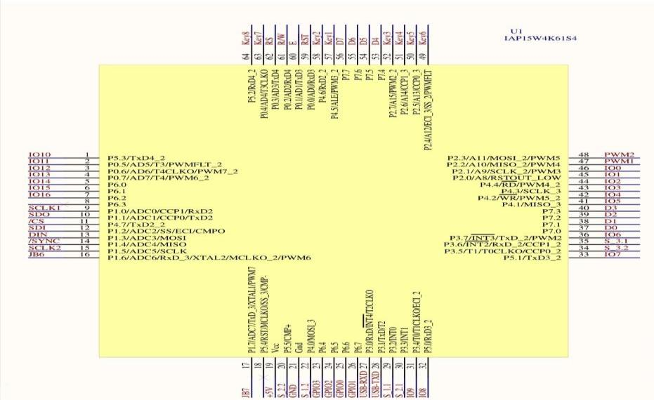

图序（图号）及图名置于图的下方，居中排写。五号宋体，英文和数字为Times New Roman，段后0.5行，行距固定值22磅。图片居中，单倍行距。由若干分图组成的插图，分图用a、b、c……标序。分图的图名以及图中各种代号的意义，以图注形式写在图题下方，先写分图名，另起行后写代号的意义。

图3-1 STC15F2K60S2单片机引脚

1. 电源：VCC通常接电源的+5V，GND接电源地。
2. 时钟引脚：XTAL1(P1.7)和XTAL2(P1.6)可外接晶振电路。STC15F2K60S2单片机内部集成高精度RC时钟(+0.3%)，在ISP编程软件下载时可设置工作时钟为外部时钟或内部时钟，频率范围为5MHz~35MHz。常温工作时，内部晶振电路能够满足要求，可省去外部晶振电路。
3. 复位引脚：RST(P5.4)是复位信号输入端，高电平有效。单片机正常工作时，此引脚为低电平。由于STC15F2K60S2内部集成有高可靠性的复位电路，因此，复位电路可省略。
4. 输入/输出口(I/O)引脚：PO、P1、P2、P3、P4，P5其中PO、P1、P2、P3每个口有8位的I/O引脚，而P4口有4位的IVO引脚，P5有2位的I/O口，共有38根的IVO口线，这些口线可作为普通1/0口使用，同时还有其它功能，可工作在准双向口/弱上拉、推挽/强上拉、输入/高阻和开漏等模式。

1.1.1.2 四级标题

公式：公式应居中书写，公式的编号用括号括起写在右边行末，其间不加虚线。图、表、公式等与正文之间要有一行的间距。文中的图、表、附注、公式的序号一律采用阿拉伯数字分章编号。如：图2-5，表3-2，公式（5-1）等。若图或表中有附注，采用英文小写字母顺序编号，附注写在图或表的下方。

 (1-1)

小四号字，Times New Roman，右对齐

公式应用公式编辑器进行书写，写在稿纸中央。一行写不完的长公式，最好在等号后转行，如做不到这一点，可在数学符号（如“＋”“－”号）后转行

表：表格应随文给出，先见文后见表；表中参数应标明量和单位的符号；表序及表名置于表的上方，居中排写；一张表格应为一个整体，表格一页排不下允许下页接写，表题可省略，表头应重复写，并在右上方写“续表××”。多项大表可以分割成块，多页书写，接口处必须注明“接下页”“接上页”“接第×页”字样。

表号与标题：五号黑体/Times New Roman居中，表与文字之间距离为0.5行，设置表名段前0.5行

表格为三线表形式。

表1-1 数据列表

|  |  |  |  |
| --- | --- | --- | --- |
|  | 单位（m） |  |  |
|  |  |  | 五号宋体  Times New Roman |
|  |  |  |  |
|  |  |  |  |
|  |  |  |  |
|  |  |  |  |
|  |  |  |  |
|  |  |  |  |
|  |  |  |  |

续表1-1

|  |  |  |  |
| --- | --- | --- | --- |
|  |  |  |  |
|  |  |  |  |
|  |  |  |  |
|  |  |  |  |

### 1.2.1 三级标题

UML不仅可以为软件系统创建模型，还可以描述其它非计算机软件的系统，或是商业机构或过程[1]。

引用文献标号：**交叉引用**后设置成上标格式。参考文献按引用的顺序标注序号（同一参考文献，只标注一个序号），统一列在正文的末尾。

# **参考文献**

“参考文献”四字居中放置，使用三号黑体字加粗。段前1.5行，段后32pt(磅)设置行距固定值22磅

1. 刘胜超等.UML在工业锅炉控制系统设计中的应用[J].华中科技大学学报,2002,30(4):93-95.
2. 蒋慧等.UML设计核心技术[M].北京:北京希望电子出版社,2001:55.
3. 王红燕等.UML建模在常住人口管理信息系统开发中的应用[J].计算机工程与应用,2002,(19):238-241.
4. 刘胜超等.UML在工业锅炉控制系统设计中的应用[J].华中科技大学学报,2002,30(4):93-95.

…

格式严格按照参考文献书写格式说明书写，应有 **主要责任者.题名:其他题名信息[文献类型标识/文献载体标识].其他责任者.版本项.出版地:出版者,出版年:引文页码[引用日期].获取和访问路径(电子资源必备)）.数字对象唯一标识符(电子资源必备)。**

中文小四号宋体；英文用小四号Times New Roman左对齐，行距22pt(磅)。根据在文中出现的次序按序编号。参考文献须有10篇以上且与研究内容紧密相关，且近三年参考文献比例大于50%

…

具体标注按中华人民共和国国家标准（GB/T7714—2015）《信息与文献参考文献著录规则》执行。